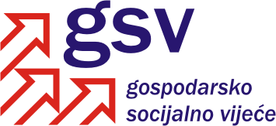

Povjerenstvo za održivi razvoj, poticanje gospodarstva, energetiku i klimatske promjene

Sukladno članku 39. Poslovnika o radu Gospodarsko-socijalnog vijeća i njegovih radnih tijela, a u vezi članka 30. Poslovnika, Povjerenstvo za održivi razvoj, poticanje gospodarstva, energetiku i klimatske promjene na 10. sjednici održanoj 20. lipnja 2012. godine razmatralo je Prijedlog Uredbe o razinama onečišćujućih tvari u zraku.

Na osnovi rasprave i izjašnjavanja pojedinih članova utvrđeno je sljedeće

MIŠLJENJE

Povjerenstvo za održivi razvoj, poticanje gospodarstva, energetiku i klimatske promjene podržava Prijedlog Uredbe o razinama onečišćujućih tvari u zraku.

Koordinator Povjerenstva

Darko Šeperić, v.r.

